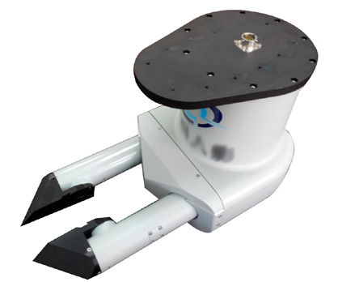
LC-01激光云粒子谱仪

LC-01激光云粒子谱仪是一种微粒测量仪器，综合激光及相关光电技术，可用于实时测量2~50um的云粒子谱分布，并通过探测仪和相应的数据处理软件计算出各种参数，包括粒子浓度、有效直径、平均体直径，以及含水量等。
原理
云粒子谱仪采用激光探测原理，利用微粒对激光的前向米散射，实现对粒子大小和分布的测量。工作时，云粒子在探测区域内穿过激光发生散射，散射光被引导到两个相互垂直放置的探测器中进行对比测量。根据散射功率，可以计算出云粒子的大小，并实现云粒子尺寸分布统计.
应用领域
- 人工增雨作业指挥监测
- 云水资源考察研究
- 云微物理学研究
产品特点
通过随机附带的用户使用软件，可直观显示当前粒子的谱分布状态，同时输出粒子尺寸分布和计算的参数。可用于云粒子分布探测，确定各种粒子参数、云底及云顶高度，也可用于指挥人工增雨作业等。
技术参数
光源类型 | 红光激光
探测粒子尺度范围 | 2 ~ 50μm
探测粒径分布 | 32等级粒子直径大小
探测粒子浓度范围 | 1 ~ 10,000/cm3
云粒子谱 | 谱分布数据、数浓度、粒子直径、含水量等
附加测量值 | 空气温度、气压、相对湿度等
通讯方式 | RS485 2W串口
供电方式 | 24 ~ 32Vdc
数据存储 | 数据可自动存储
功耗 | ≤40W
工作环境温度 | -40 ~ +40℃
工作相对湿度 | 0 ~ 100%RH
工作空速范围 | 10 ~ 200m/s
产品结构 | 一体式，分体式

